Pedido do cliente:
"Além do report abaixo queria deixar nota de algumas questões:
- Idiomas – Já estamos a avançar com as traduções dos conteúdos, pelo que em breve precisamos ter a plataforma nos outros idiomas para poder inserir.

- Integração SIG – Na proposta inicial, tínhamos falado na possibilidade de integrar a tecnologia mapa SIG no site Geoparque, seria importante obter feedback sobre isto.
Foi colocado um mapa de exemplo enviado pelo cliente, para a sua validação
Fazer login no front para visualizar:
https://geoparquealgarvensis.pt/explorar-e-conhecer/rotas-e-percursos/item/269-percurso-do-castelo-pr1-abf

- Acessibilidade e usabilidade – Antes do lançamento do site reunimos com o Guilherme sobre este ponto e não chegamos a obter resposta.
Foi enviado orçamento para o widget da acessibilidade
- Formação – Quando podemos fazer a formação para outros elementos da equipa?
Formação agendada.
Abaixo segue análise do site efetuada em desktop, Chrome. Achas necessário efectuar nos outros browsers nesta fase, ou fazemos após estes ajustes?
De seguida, noutro email com report versão mobile.

NOTAS WEBSITE GEOPARQUE – VERSÃO DESKTOP - CHROME
TRANSVERSAIS A TODO WEBSITE
NAVEGABILIDADE E USABILIDADE
- Links com caminhos de várias páginas ao longo dos site não aparecem e/ou não estão a funcionar, dão erro ao clicar. Abaixo partilho alguns, mas peço que verifiquem esta situação de forma transversal. Não sei se é suposto alguma página não ter, ou qual é a lógica na ausência das mesmas!!!
Caminho não funciona
https://www.geoparquealgarvensis.pt/atividades
https://geoparquealgarvensis.pt/aprender-e-sensibilizar/atividades
Não aparece caminho completo
https://www.geoparquealgarvensis.pt/aprender-e-sensibilizar/projetos/item/465-plano-de-gestao-e-conservacao-do-narcissus-willkommii
https://geoparquealgarvensis.pt/agenda/noticias/item/569-geoparque-estrela-partilha-a-sua-experiencia-com-o-aspirante-geoparque-algarvensis-loule-silves-albufeira-2
Não tem caminho
https://geoparquealgarvensis.pt/racas-autoctones
https://www.geoparquealgarvensis.pt/sobre/quem-somos
NOTA: talvez em todos os caminhos devesse existir opção de voltar à homepage, pois não temos nenhum botão que o faça, além de clicar no logotipo. Ou seja, antes de cada página, aparecer INICIO.
- Quando fazemos scroll, é possível ter botão para voltar ao topo? Passado um pouco de navegar na página não ter este botão, cansa estar sempre a fazer scroll para cima e para baixo.
- Quando estamos numa página, além do caminho (que há algumas pessoas que não sabem utilizar), há outra forma que possamos implementar para que se possa voltar atrás na página.
Implementado nas páginas que fazem parte de uma categoria
- Estatísticas – onde podemos visualizar? Falamos da integração com google analytics, como podemos ter acesso?
- Botões Partilha
Onde aparecem o botão de “Facebook” para partilhar, está com muito peso na página. No mobile ganha mais peso do que o próprio logo do Geoparque.
Devem ser mais discretos (tamanho ou cor). Queria ainda perguntar se não está previsto aparecer partilha de outras redes? Seria importante ter essa opção.
- Mapas
Para fazer zoom no mapa apenas consegue-se com o botão + e - ? Na altura percebemos o porquê de não ser possível utilizar o google maps, mas entendemos que ao utilizar outra solução que ao nível de ferramentas seria equivalente ao google maps.
É possível fazer zoom com o scroll do rato.
Contudo, pendente de analise dos mapas SIG, porque o cliente acha a nossa opção de mapa limitada.
Comentário do cliente: Quando dizia ao nível de ferramentas ser equivalente é que esta opção apenas nos permite fazer zoom in/out e vista mapa/satélite. Não entra em outros pormenores como o google maps faz.
Reforço apenas que os mapas existentes são um pouco limitados. Mesmo ao nível de zoom nem sempre chegam onde se pretende, e as informações que dão em relação a localização são muito insignificantes.

- Imagens no BO
Quando inseri as imagens em backoffice foram surgindo duvidas do formato mais adequado a utilizar e se o site faz algum ajuste automático.
Seria importante perceber qual o formato mais adequado a inserir em cada opção: Imagem de destaque, imagem de conteúdo, imagem de galeria e outras.
Foi dado ao cliente, diretrizes de tamanho de imagem:
Diretrizes de tamanho de imagens:
​Imagens de topo: 1900x720.
https://geoparquealgarvensis.pt/aprender-e-sensibilizar/centros-interpretativos

Imagem de detalhe da sidebar : 370 de largura
https://geoparquealgarvensis.pt/aprender-e-sensibilizar/programas-escolares/item/357-climaat-100

Imagem de categoria quadrada : 370x370, com foco no centro.
https://geoparquealgarvensis.pt/aprender-e-sensibilizar/projetos

Imagem de categoria curta : 625x370, com foco no centro. Irá cortar a imagem em cima, em baixo e nos lados, se necessário.
https://geoparquealgarvensis.pt/aprender-e-sensibilizar/centros-interpretativos

Imagem de categoria longa : 935x370, com foco no centro. Irá cortar a imagem em cima, em baixo e nos lados, se necessário.
https://geoparquealgarvensis.pt/aprender-e-sensibilizar/centros-interpretativos

HOMEPAGE
- Banner de topo o que conseguimos fazer:
- Conseguimos inserir imagem e vídeo? Quais os formatos suportados?
- Inicialmente o que estava previsto seria usar o banner de topo para passar vídeos, mas para isso teríamos de ter a opção de play/pause. Pelo que percebi não é uma opção muito fácil de implementar. Caso não se consiga, será que conseguimos inserir na homepage um espaço onde consigamos passar o vídeo, sendo que teremos de ter a opção de ativar e desativar, pois hoje podemos querer ter o destaque do vídeo na homepage, mas daqui a uns tempos não o ter. Nem que seja mais abaixo na página.
- Conseguimos inserir várias imagens neste banner com títulos/TXT em cima da imagem/vídeo e fazer hiperligação para páginas do site?
È possível inserir várias imagens em rotatividade, cada uma pode levar titulo, subtítulo e link.
É possível inserir vídeo, com opção paly/pause
Quando houver vídeo e imagens inseridas, o vídeo prevalece.

- Menu de topo
É possível acrescentar mais separadores? Por exemplo temos neste momento:
SOBRE | PLANEAR | APRENDER | EXPLORAR | UNESCO | AGENDA
Se quisermos a seguir a agenda inserir | CONTACTOS, conseguimos fazer em BO?
Outra questão seria se conseguimos dentro do menu “SOBRE” acrescentar e/ou ocultar páginas? Seria importante ficar com esta possibilidade.
Transmitido ao cliente que não tem acesso para criar/ocultar/acrescentar menus e submenus, apenas itens.

- Módulo Noticias
Os botões redondos com as setas, às vezes parecem um pouco perdidos no espaço.
Os botões estão colocados a meio da altura do bloco das notícias (homepage)
- Módulo Agenda
Neste módulo, como também temos scroll horizontal, quando tivermos mais eventos, também aparece as setas e opção “ver todas” como no módulo das Noticias?

- Campo Pesquisa
Não pesquisa por categorias. Por exmeplo: ao pesquisar “Programas escolares” não encontra nada.
A solução encontrada foi a utilização das tags disponíveis no BO. Foi reportado ao cliente.
- Mapa Interactivo
Falta botão para ativar/desativar “todas” as categorias
Foi dito ao cliente que esta intervenção seria ao abrigo da bolsa de suporte. O cliente deverá validar se os Mapas SIG fazem o que precisam para avançar ou não com esta intervenção.
No Mapa interativo, Rotas e percurso, não dá para assinalar o número ou o nome do percurso?
Já vi que está assinalado, aconteceu assim porque eu estava em zoom, quando selecionei esta categoria, automaticamente devia dar-me a visão geral, onde aparecem todos.

Duvida:
No BO conseguimos mover a ordem em que aparecem as categorias aqui no mapa?
Foi dito ao cliente que não conseguem mover a ordem.
Podemos controlar em BO o que queremos que apareça neste mapa ou não? Onde?
Foi dito ao cliente que não conseguem mover a ordem.
O botão “VISITAR” conseguimos aproximar do titulo preto? Por exemplo: o Visitar das cavidades cársicas está tão em baixo que parece o botão do hotspot em baixo.

- PLANEAR > ONDE COMER
- ONDE DORMIR
- ONDE COMPRAR
- O QUE FAZER
Estas páginas ficaram desta forma para o lançamento. Como faremos depois a mudança? Qual o layout que ficou definido?
Foi enviado novamente o XD com o previsto para estas páginas. O cliente ficou de validar internamente e reportar.
- APRENDER > CENTROS INTERPRETATIVOS
Alguns centros o horário aparece na barra lateral direita, outros aparece na barra bordeux.
Botão de partilha Facebook (F) debaixo do texto fica estranho.
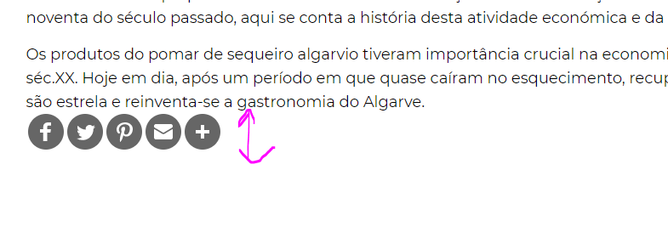
- APRENDER > PROGRAMAS ESCOLARES
https://geoparquealgarvensis.pt/aprender-e-sensibilizar/programas-escolares/item/563-a-oralidade-uma-pedrinha-no-geoparque-algarvensis
Quando entramos dentro de uma das atividades, a barra no final de cada página, onde devia mostrar aleatoriamente “Outros programas escolares”, estão a aparecer sempre os mesmos.
- APRENDER > ATIVIDADES
Caminho está errado
EXPLORAR E CONHECER > BIODIVERSIDADE > ATIVIDADES > EXPOSIÇÃO “VAMOS SER GEOPARQUE ALGARVENSIS, O QUE É ISSO?"
Devia ser:
APRENDER > ATIVIDADES > EXPOSIÇÃO “VAMOS SER GEOPARQUE ALGARVENSIS, O QUE É ISSO?"

- APRENDER > FORMAÇÃO
Caminho está errado
EXPLORAR E CONHECER > BIODIVERSIDADE > FORMAÇÃO > POTENCIAL EDUCATIVO DO PATRIMÓNIO DO ASPIRANTE GEOPARQUE ALGARVENSIS
Devia ser:
APRENDER > FORMAÇÃO > POTENCIAL EDUCATIVO DO PATRIMÓNIO DO ASPIRANTE GEOPARQUE ALGARVENSIS

- APRENDER > PROJETOS
Caminho está incompleto
PROJETOS > PLANO DE GESTÃO E CONSERVAÇÃO DO NARCISSUS WILLKOMMII
Devia ser:
APRENDER > PROJETOS > PLANO DE GESTÃO E CONSERVAÇÃO DO NARCISSUS WILLKOMMII

- APRENDER > RECURSOS ONLINE
https://geoparquealgarvensis.pt/aprender-e-sensibilizar/recursos-online
Removi em BO a imagem genérica do banner em cinza que constava, mas em Front não desaparece. Nesta página não me parece importante ter banner. Deve aparecer logo listagem de documentos. (O mesmo pode vir a ser necessário aplicar a páginas como FAQS, Glossário, em que não colocando imagem, o texto sobre a aparece logo assim que se entra na página).
Em falta “faqs”

- EXPLORAR > GEOSSITIOS
Nos mapas referentes aos Geossitios deverá ser possível, a semelhança do que acontece nos percursos, mapear manchas, ou linhas, pois há geossitios que não são apenas pontos.
Pendente da analise dos mapas SIG.

- EXPLORAR > BIODIVERSIDADE
https://geoparquealgarvensis.pt/explorar-e-conhecer/biodiversidade
Reduzir o espaçamento entre o mapa e o texto.

Aquando do lançamento do site tive alguma dificuldade em criar o módulo “Raças Autóctones”, não estava a funcionar. Como devo fazer caso queira adicionar uma nova categoria, bem como quando entro em FAUNA E FLORA, caso pretenda acrescentar outras categorias e filtros?.
Foi transmitido ao cliente que não foi possível deixar essa opção dinâmica e que teria de solicitar para criamos as categorias e filtros.

- EXPLORAR > ROTAS & PERCURSOS
Pegando no exemplo do “Percurso do Castelo – PR1ABF”, ativeri a opção “ambos” em backoffice para testar (walking e cycling), e os icones estão muito colados.
Neste mesmo percurso, tenho em BO ativo o “património” e “Geossitios” que existe na Rota, mas não está a aparecer no front no mapa.
Confirmar com Paulo

- AGENDA > CALENDÁRIO
Na agenda temos de colocar data de final? Pode ser evento só de um dia
- OUTROS
RODAPÉ
Existem alguns ícones em vetores que parecem não estar com muita definição. Exemplo das redes sociais no rodapé.
No anterior website, junto ao formulários de contacto e newsletter tínhamos uma check box por causa do RGPD. Uma vez que temos a opção de consentimento de inicio, estas já não são necessárias?
GALERIA
Na galeria não era bom ter a opção de filtro por temática?
Foi dito ao cliente que ficaria para bolsa de horas.
"

IOS
Home
Necessidade de fazer alguns ajustes nos espaçamentos de forma a ficar mais equilibrado.

Noticias
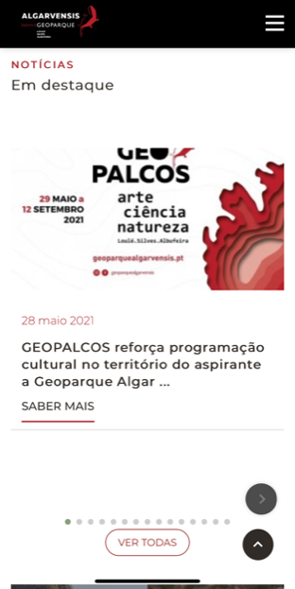
Módulo Noticias, Botões e opção “ver todas” desajustados no espaço. Talvez as noticias possam fazer scroll automática para se perceber que existem mais.

Agenda
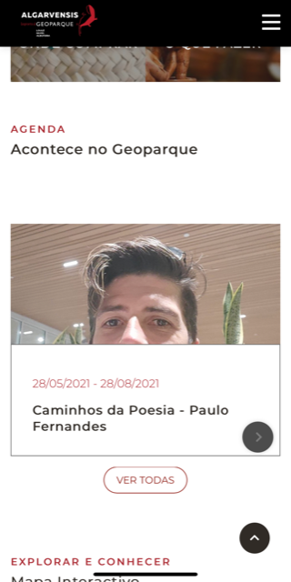
Módulo agenda, Texto tapa maioria da imagem, necessidade de melhor equilíbrio. Setas ficam estranhas.
Mapa Interativo
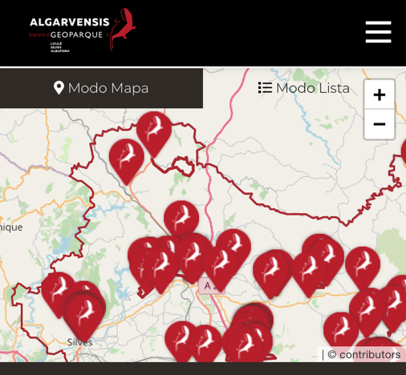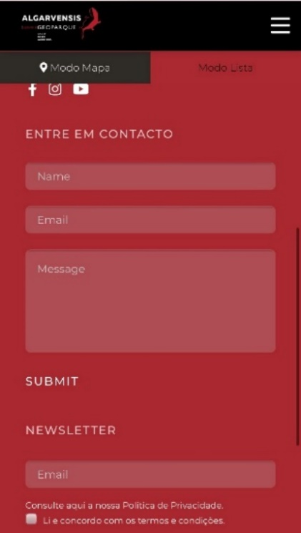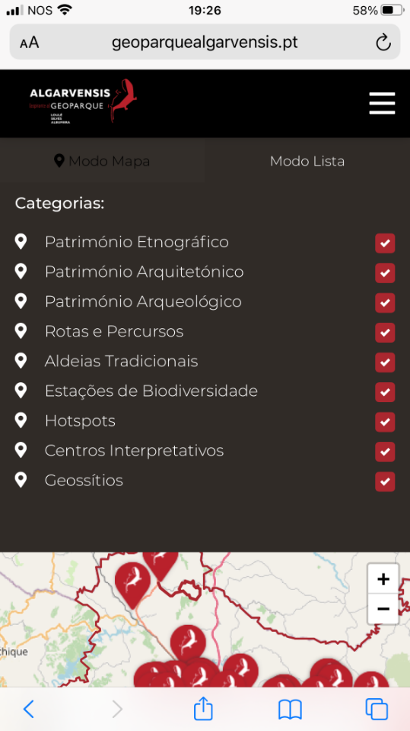

Mapa interativo, os Modos são pouco legíveis. Quando se coloca em lista, o mapa não devia aparecer.

Galeria de imagens

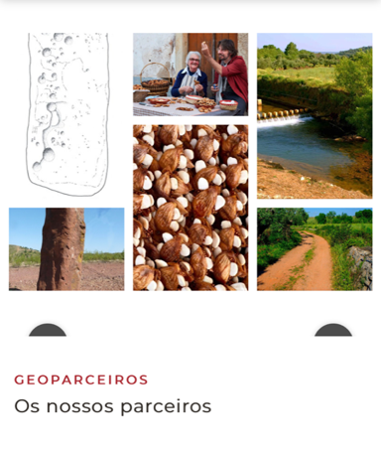
Galeria de imagem, as setas cortam, talvez fosse melhor aparecerem nas extremidades. Aqui também se existir alguma animação, ou scroll horizontal automático para se perceber que existem mais.

Topo

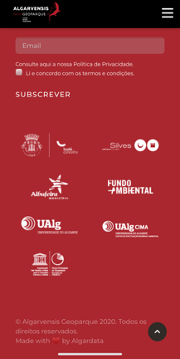

Botão para voltar ao Topo não aparece.
Não conseguimos reprodizir

Sobre

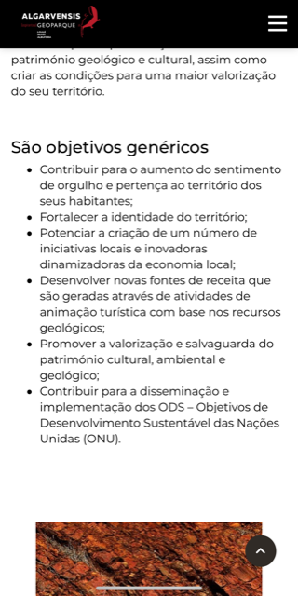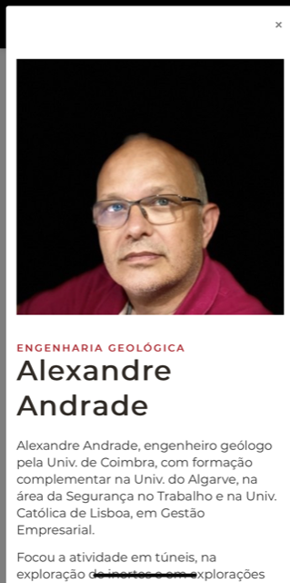

Quem somos, rever os espaçamentos, entre textos e imagens.
Conselho consultivo as janelas pop-up ficam difíceis de fechar na cruz. Ajustar.

FAQ
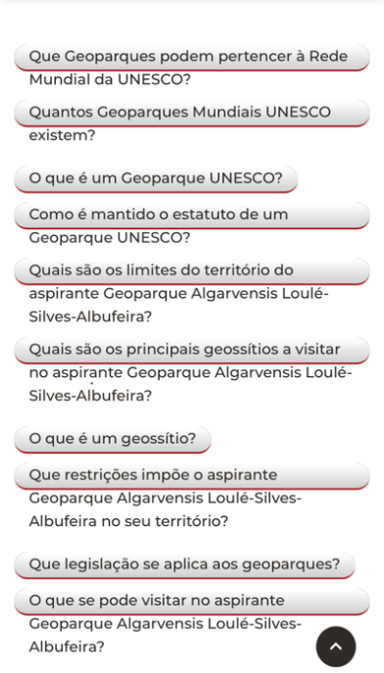
Botões aparecem desformatados

História geológica
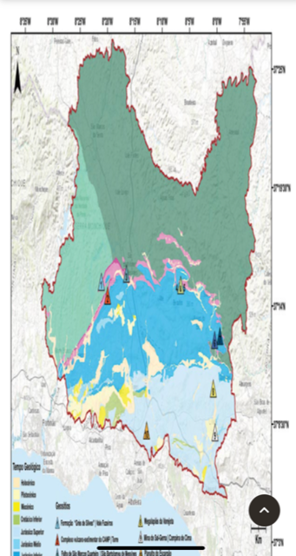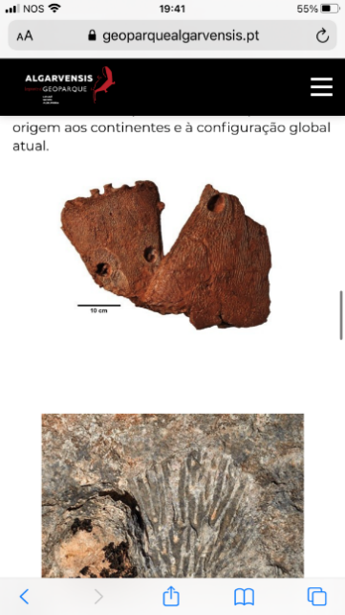

Imagem mapa aparece desformatada. As restantes imagens não estão bem distribuídas no texto.

Geosítios

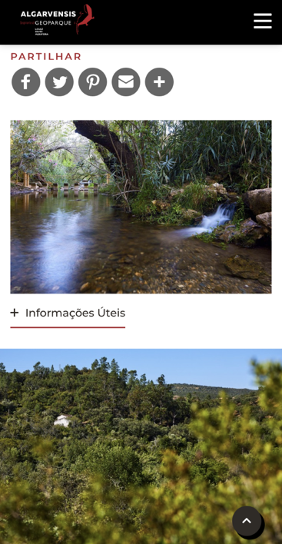
O +informações acaba por ficar entalado nas imagens. Há alternativa?

Caminho

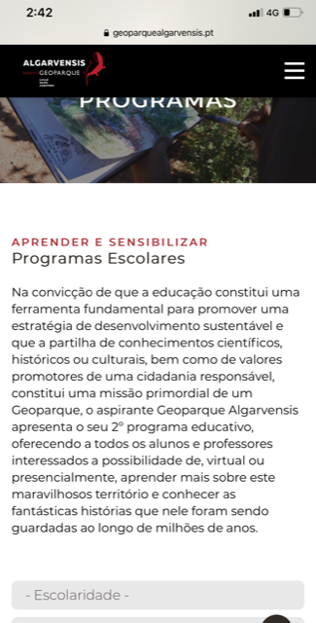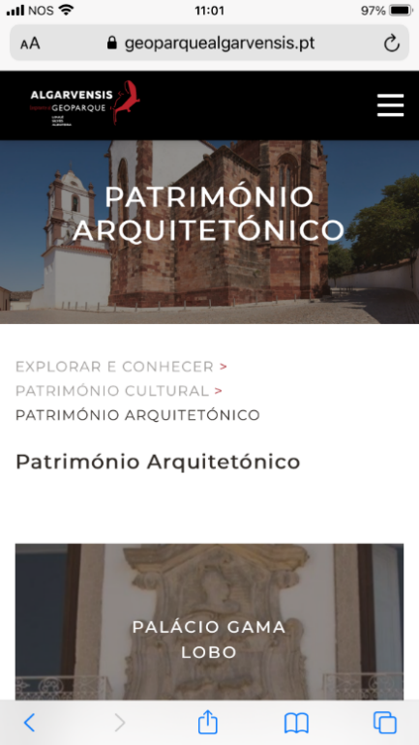
Não precisa ficar tão grande e com tanto espaçamento
Não é possível voltar à homepage carregando no logotipo

Percursos
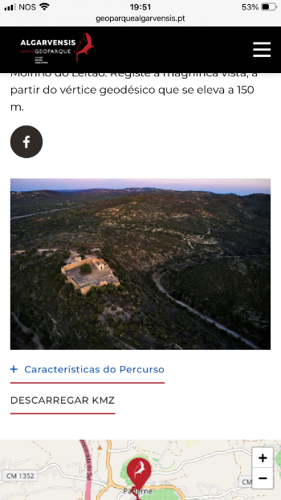

Ícones walking e cycling ficam encavalitados. Icon rede sociais enorme. Há outras redes?
Formulário

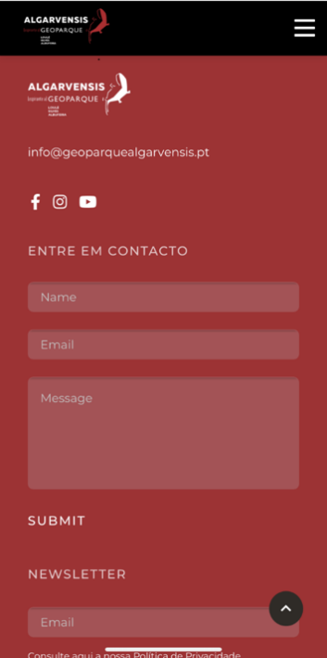

Ajustar espaçamentos
Não vemos a necessidade de ajustar o espaçamento.

